Муниципальное казенное общеобразовательное учреждение
МКОУ «Новоандросовская средняя общеобразовательная школа»

Внеклассное воспитательное мероприятие на тему
«1 апреля – День птиц»

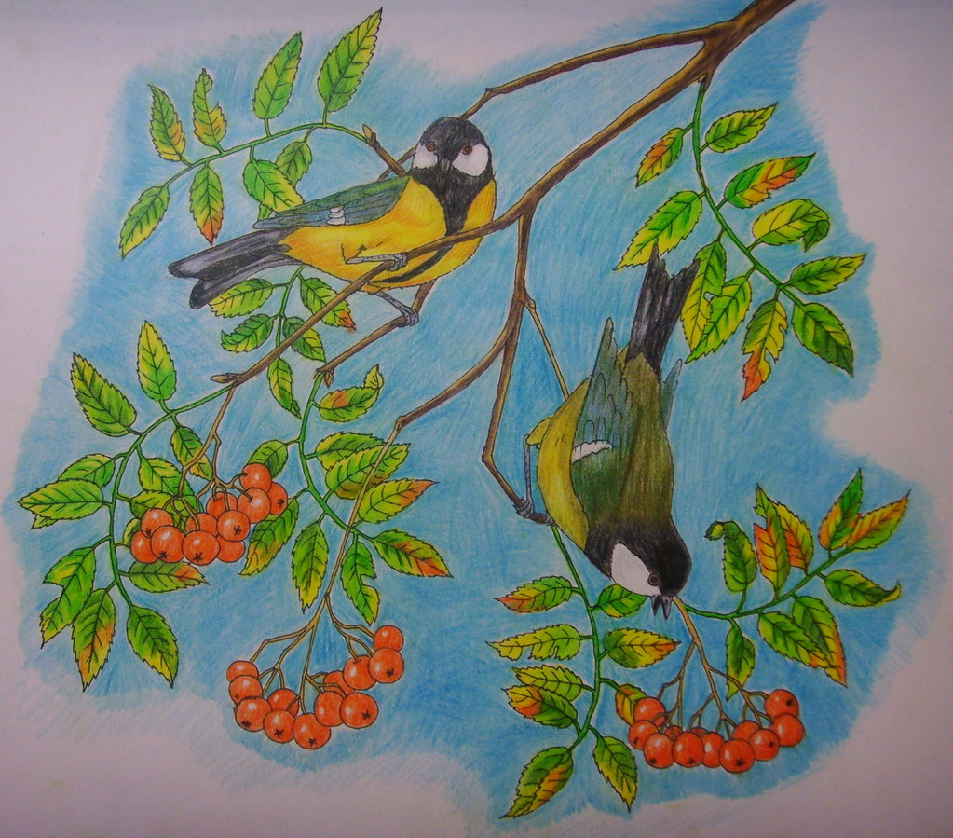

Разработала учитель начальных классов
Александрова Л.Н.

2023 год
Цель: познакомить учащихся с многообразием и жизнедеятельностью птиц, показать огромное значение птиц в природе и жизни человека, раскрыть роль охраны птиц и окружающей природы.
Ход мероприятия
(Звучат голоса птиц)

Ведущий: Здравствуйте, птицы! Вы с нами, мы с вами
Будем соседями, будем друзьями.
Здравствуйте, птицы, грачи и стрижи,
Серые голуби и соловьи!
Здравствуйте, птицы! Как вам живется?
Много ли крошек найти удается?
Много ли нынче рябины в садах?
Много ли гусениц в наших лесах?
Здравствуйте, птицы! Мы ждем ваших песен,
С вами мир добр, и ласков, и весел!
С вами на свете приятнее жить.
Будем же с птицами, дети, дружить!
Ведущий: Добрый день, уважаемые участники нашего праздничного мероприятия! Сегодня в этот теплый апрельский день, когда на улице звенит капель и все кругом согрето дыханием весны, мы собрались, чтобы вместе с вами торжественно поприветствовать наших друзей.
Ведущий:
-А кто они? Вы узнаете, отгадав загадку.
Снится ночью пауку
Чудо-юдо на суку:
Длинный клюв и два крыла
Прилетит - плохи дела.
А кого паук боится?
Угадали? Это... (птица).
-Правильно, ребята. Это птицы, наши пернатые друзья! (Вывешиваются плакаты)

Чтение стихотворения:
Нынче праздник свой встречают воробьи, синицы,
И орлы, и куропатки, все другие птицы.
Для пернатых и крылатых был тот день задуман.
Для защиты их, охраны целый план придуман.

Ведущий: 1 апреля мы празднуем Международный день птиц. Эта дата проведения праздника выбрана не случайно. В далеком 1894 году в Соединенных Штатах Амеpики в небольшом городке Оил-Сити, который находится в штате Пенсильвания, был впервые проведен День птиц, организованный местным школьным учителем Чарльзом Бабкоком для своих учеников. Эту акцию поддержали журналисты местных печатных издательств, которые распространили эту новость по всей Америке, и новый детский праздник быстро набрал свою популярность. Но и кроме того, ведь именно в апреле большинство перелетных птиц, преодолевая все препятствия и длинный путь, возвращаются домой - в родные края. Перелет для птиц бывает очень трудным и опасным.

Звучит песня «Ласточка»

Игра «Прилетели птицы»

Ведущий: А сейчас отдохнем и поиграем в игру «Прилетели птицы». Я буду называть только птиц, но если вдруг ошибусь, и вы услышите что-то другое, то нужно хлопнуть в ладоши. Начинаем.

Прилетели птицы:
Голуби, синицы.
Мухи и стрижи... (Дети хлопают)
Ведущий: Что неправильно, почему?
Ученики: Мухи - это насекомые
Прилетели птицы:
Голуби, синицы,
Аисты, вороны,
Галки, макароны. (Дети хлопают)
Прилетели птицы:
Голуби, куницы. (Дети хлопают)
Прилетели птицы:
Голуби, синицы,
Чибисы, чижи,
Галки и стрижи,
Комары, кукушки. (Дети хлопают)
Прилетели птицы:
Голуби, синицы,
Галки и стрижи,
Чибисы, чижи.
Аисты, кукушки,
Даже совы-сплюшки,
Лебеди, скворцы...
- Все вы молодцы!

Ведущий: На нашей большой и красивой планете существует много видов птиц. Издавна птицы привлекали внимание человека своим прекрасным мелодичным пением. Своим пением они радостно приветствуют начало нового дня, выражают свои чувства и настроение.
Ведущий: А знаете ли вы, ребята, какую пользу приносят птицы человеку?
(Ответы детей).
Дятлы, скворцы, синицы истребляют огромное количество насекомых.
Синица за сутки съедает столько насекомых, сколько весит сама.
Семья скворцов за день уничтожает 350 гусениц, жуков и улиток.
А кукушка за лето поедает до 270 тыс. крупных гусениц и майских жуков.
Грач, следуя за плугом, способен уничтожить за день 400 червей, вредителей растений.
Семья ласточек за лето уничтожает около миллиона различных вредных насекомых.
Ведущий: Птицы приносят природе и человеку огромную пользу, потому что они уничтожают вредных насекомых, помогают опылять культурные и дикорастущие растения, способствуют распространению плодов и семян. А сколько удовольствия получает человек от общения с птицами, наслаждается их мелодичным пением. Птицы дороги нам не только приносимой ими большой пользой, но и как украшение нашей чудесной Родины. Нужно охранять их. Охранять и преумножать богатства всей природы, чтобы вся наша планета была красивым, огромным садом.
На восходе ярко солнышко встает.
При любой погоде птица запоет,
Будет петь и в зной, и в слякоть и в жару,
Чтобы человек стремился к свету и добру.

Ведущий: Давайте вспомним, каких птиц вы знаете?

Кроссворд «Что за птица? Угадай!»
(По мере отгадывания на доске разгадывается кроссворд)
1. Какая птица может летать хвостом вперед? (Колибри)

2. Весь день рыбак в воде стоял,
Мешок рыбешкой набивал.
Закончив лов, забрал улов,
Поднялся ввысь и был таков. (Пеликан)

3. Окраска - сероватая,
Повадка - вороватая.
Крикунья хрипловатая,
Важная персона - Это я ... (ворона).

4. Прилетел к нам, наконец,
Лучший наш певец.
Дни и ночи напролет
Он поет, поет, поет. (Соловей)

5. Сероспинный, красногрудый,
В зимних рощах обитает,
Не боится он простуды,
С первым снегом прилетает. (Снегирь)

6. Спинка зеленоватая,
Животиком желтоватая,
Черненькая шапочка
И полоска галстучка. (Синица)

7. Серенькая птичка,
Птичка-невеличка,
Шеей вертишь ты всегда,
Разве в этом есть нужда? (Вертишейка)

8. Кто там прыгает, шуршит,
Клювом шишки потрошит?
Голоском речистый,
«Кле! Кле! Кле!» - поет со свистом. (Клест)

9. И стекают струйкой капли
С клюва стройной ... (цапли).

10. Кто в беретке ярко-красной,
В черной курточке атласной,
На меня он не глядит,
Все стучит, стучит, стучит? (Дятел)

11. Проживает в странах жарких,
А в нежарких - в зоопарках.
И спесив он, и хвастлив,
Потому что хвост красив.
Им любуется он сам
И показывает нам. (Павлин)

12. Он прилетает каждый год
Туда, где домик его ждет.
Чужие песни петь умеет,
А все же голос свой имеет. (Скворец)

Ведущий: Дети, послушайте, что писал о птицах замечательный русский писатель Виталий Валентинович Бианки, который очень любил природу, внимательно наблюдал за животными, а затем в своих произведениях описывал повадки птиц и зверей. «Сдается мне, жить на нашей зеленой планете без птиц было бы ох как скучно! Как веселит глаз дивная расцветка их оперения! Как радует слух их чудесное пение! И как дух поднимает их легкий, свободный полет! А волшебное их искусство гнездостроения «без рук, без топоренка»! Изумляет меня, почему люди так мало внимания обращают на птиц?».
А сейчас продолжите предложения:
- Птицы-это животные, у которых тело покрыто…
- Птицы имеют два…и умеют …
- Птицы делятся на зимующих и …
- Птицы делятся на диких и …
- Питаются насекомыми,… (семенами растений, мышами, червяками, зерном, рыбой)
- Бывают нехищными и … (хищными)
- Селятся в лесах,… (парках, садах)
- Гнезда вьют на траве, … (на деревьях, кустарниках, на скалах, в норках береговых откосов).
Есть целая наука, которая занимается изучением жизни птиц. Она называется орнитология, а ученые-орнитологи. До сих пор ученых интересуют многие до конца нераскрытые тайны уникального поведения птиц. Но на один интересный вопрос: «Зачем птицы поют?» - ответ найден.
Для птиц весенние песни имеют очень серьезное и важное значение. Поют лишь самцы. Весной возвращается маленький певун домой и во весь голос заявляет: «Я здесь! Я прилетел и занял свой участок. Тут я буду питаться и растить птенцов!».
Своей песней птица как бы устанавливает невидимую, зато слышимую границу участка. Есть у птичьей песни и иное значение. Будущий папа подыскивает подходящее место для гнезда, начинает звонкой песней звать маму своих будущих птенцов.

Игра «Тройное решето».

Ведущий: По трем подсказкам определить название птиц.

а) обитает в лесах;
б) питается насекомыми;
в) выдалбливает домики для других птиц.
(Дятел.)
2.
а) обитает в воде;
б) питается подводными частями растений;
в) нырять не может, погружает в воду лишь голову и длинную тонкую шею.
(Лебедь.)
3.
а) обитает в пойме рек, зарослях;
б) питается насекомыми;
в) свои яйца подбрасывает в гнезда мелких птиц.
(Кукушка.)
4.
а) обитает в лесах, гнездится в оврагах, балках;
б) питается насекомыми и грызунами;
в) ведет ночной образ жизни.
(Филин)
Ведущий: Вот забавная задача ожидает смельчаков.
Пожелаем им удачи, отвечайте, кто готов!
Вам задачка от синички такова:
Сосчитайте сколько птичек
Прилетело к нам друзья?
Мы кормушку смастерили,
Мы столовую открыли.
Воробей, снегирь-сосед,
Будет вам зимой обед.
В гости в первый день недели
К нам синицы прилетели.
А во вторник, посмотри,
Прилетели снегири.
Три вороны были в среду,
Мы не ждали их к обеду,
А в четверг со всех краев-
Стая жадных воробьев.
В пятницу в столовой нашей
Голубь лакомился кашей,
А в субботу на пирог
Налетело семь сорок.

Итак, кто же самый внимательный? Ответьте на вопросы.
- Какие птицы прилетали на кормушку? (синицы, снегири, вороны,воробьи, голубь, сороки)
- В какой день недели прилетали вороны? (среда)
- Сколько ворон прилетало?(3)
- Чем лакомился голубь на кормушке?(кашей)
- Чем угощались сороки? (пирог)
- Сколько было сорок на кормушке? (40)

Ведущий: Мы с вами тоже делали кормушки, проводили акцию «Покорми птиц!». Кормушки надо развешивать в местах, спокойных для птиц и доступных для того, чтобы своевременно подсыпать корм. Вы уже знаете, что для разных птиц нужны разные корма. Клесты питаются только сосновыми и еловыми семенами. Дятел любит семена шишек и насекомых. Семена подсолнечника едят все птицы, особенно синицы и поползни. Семена дыни и тыквы – все птицы, кроме синиц и поползней. Пшено, просо, овес – едят воробьи, овсянки. Семена репейника- основной корм щеглов. Семена крапивы едят все зерновые птицы. Ягоды рябины и калины – любимая еда снегирей и свиристелей. Крошки белого хлеба можно давать всем. Сырое сало едят поползни, синицы и дятлы.

Игра «Разложи корм по стаканчикам»
(Перемешать семена тыквы, подсолнечника, арбуза. Дети должны разложить их отдельно по стаканчикам).

Ведущий: Дети, вы очень много знаете о птицах, но я хотела бы сейчас с вами поговорить об одной на вид очень невзрачной птичке. Посмотрите на картинку. Кто это? (вывешивается картинка соловья). Соловей-символ Курской области. Это один из тех артистов, что поют на ради славы, а для души. Поют соловьи где-то с 10 мая, через несколько дней после возвращения из теплых краев.
В это время деревья уже одеты молодой листвой. Есть красивая народная примета, что соловей прилетает к нам тогда, когда сможет напиться росы или дождевой с березового листка.
Свое гнездо строят на земле или очень низко, в кустах. В кладке 4-6 зеленоватых или голубоватых с пятнами яиц. Насиживает яйца только самка,13 суток. После того, как вылупились птенцы, петь соловьи прекращают и начинают кормить своих птенчиков.
К гнезду соловей возвращается очень осторожно: «осматривается, петляет, опускаясь на землю то в одном, то в другом месте, чтобы не выдать расположение своего дома». Если же к гнезду подбирается кошка, то соловей подлетает к ней почти вплотную, садится на землю и громко вскрикивает.
Птенцы живут в гнездах всего 10 дней. Потом выпрыгивают из него. Крылья у них еще короткие, а хвостиков вообще нет. Вместе с родителями они начинают путешествовать по окрестностям. И путешествуют, подрастая до конца лета…
(Можно послушать запись песни соловья)

Ведущий: Про птиц написано много песен, стихов, рассказов, сказок, пословиц. Сейчас мы с вами проведем конкурс пословиц.
(На доске даны части пословиц, которые надо собрать).

Глупа та птица, которой свое гнездо не мило.

Лучше синица в руках, чем журавль в небе.

У каждой птицы своя песня.

Цыплят по осени считают.

Ведущий: К сожалению, в настоящее время многие птицы исчезли с нашей планеты, многие занесены в Красную книгу. Наша страна очень серьезно относится к вопросам охраны птиц. Запрещено охотиться на редкие виды птиц, создаются заповедники, заказники. Ученые контролируют численность того или иного вида птиц.

Чтение стихотворений:

Я начал птичку рисовать
С душой, никак попало
Ведь птичек нужно охранять,
Их так на свете мало
Внизу хочу я написать:
По птицам не стреляйте,
Не надо птичек убивать!
И гнёзд не разоряйте!
Они не только ведь поют,
И просто так летают,
Они ведь гусениц клюют
И мух уничтожают.
Они для нас поют весной.
Поможем им, ребятки,
Чтоб сад сиял наш чистотой
И зеленели грядки!!!

Ведущий: Давайте стараться так жить, чтобы наша Земля вокруг нас оставалась щедрой и красивой, чтобы светило яркое солнышко, журчали ручьи, цвели цветы, порхали бабочки, а птицы радовали нас своим пением.

